**Assignment 3**

**Q1.**

**Commands:**

**mkdir node**

**cd node**

**vim Dockerfile**

**vim app.js**

**sudo docker build . -t demo2**

**sudo docker run -d -p 8087:3000 demo2**

**sudo docker ps**

**app.js**

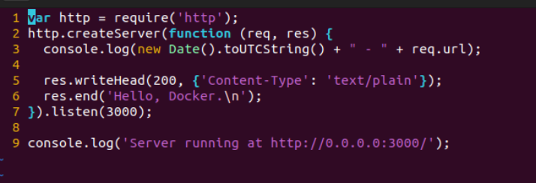

**Dockerfile**

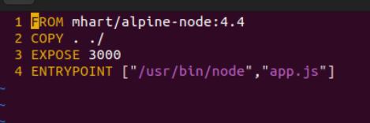

**Output:**

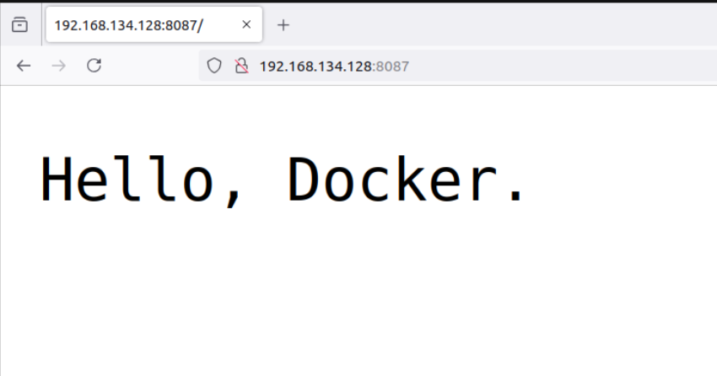

**Q.2**

**Commands:**

**mkdir flask**

**cd flask**

**vim Dockerfile**

**vim app.py**

**sudo docker build . -t demo3**

**sudo docker run -d -p 8087:8080 demo3**

**sudo docker ps**

**app.py**

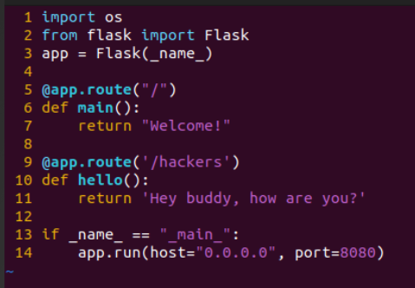

**Dockerfile**

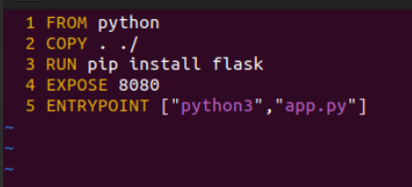

**Q3.**

**docker pull jenkins/jenkins:lts**

**docker run -d --name jenkins -p 8000:8080 -p 50000:50000 -v jenkins_home:/var/jenkins_home jenkins/jenkins:lts**

**Output:**

